**Шайкин Павел Кондратьевич**

25.01.1914 - 15.09.1989 г.

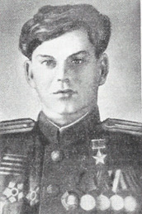**Ш**айкин Павел Кондратьевич - командир батальона 1208-го стрелкового полка 362-й стрелковой дивизии 33-й армии 1-го Белорусского фронта, майор.  
  
Родился 12 (25) января 1914 года в селе Никольское ныне Воробьевского района Воронежской области в семье крестьянина. Русский. Член ВКП(б)/КПСС с 1939 года. Окончил 6 классов. Работал токарем, а затем помощником мастера на заводе «Баррикады» в Сталинграде.  
  
В Красной Армии с марта 1936 года. В 1939 году окончил Краснодарское военное пехотное училище.  
  
Участник Великой Отечественной войны с июня 1941 года. Сражался на Юго-Западном, Западном, 3-м и 1-м Белорусских фронтах. Был трижды ранен.  
  
Командир батальона 1208-го стрелкового полка (362-я стрелковая дивизия, 33-я армия, 1-й Белорусский фронт) майор Павел Шайкин умело руководил действиями батальона при прорыве обороны противника на левом берегу реки Висла с 14 по 15 января 1945 года в районе города Зволень (Польша).  
  
В дни подготовки нашего наступления с Пулавского плацдарма комбат хорошо изучил немецкую оборону: выявил все опорные пункты врага, его огневые точки, наблюдательные пункты, траншей и ходы сообщения. Он договорился о взаимодействии с артиллеристами, и 14 января уже во время артиллерийской подготовки многие укрепления фашистов были разрушены.  
  
Вслед за огневым валом майор Павел Шайкин повел в атаку свой батальон. Комбат находился в боевых порядках, увлекая бойцов на быстрое подавление уцелевших огневых точек врага. Стрелки дружным штурмом овладели пятью вражескими траншеями. Гитлеровцы все время контратаковали, но по сигналам Павла Шайкина артиллеристы обрушивали на них шквал огня.  
  
Особенно упорно фашисты сопротивлялись в деревне Бабки. Попытка взять этот опорный пункт штурмом успеха не имела. Тогда комбат с большей частью сил совершил скрытный обход деревни. Внезапная атака с тыла ошеломила гитлеровцев, в панике оставивших Бабки.  
  
Успехи батальона майора Павла Шайкина позволили всему полку в первые же сутки наступления прорвать глубоко эшелонированную оборону врага по фронту и свыше 12 километров в глубину.  
  
Продвигаясь вперед, батальон на следующий день завязал бои за деревню Бартадзею. В контратаку гитлеровцы бросили пять самоходок с пехотой. Стрелки майора Павла Шайкина не растерялись. По команде комбата артиллеристы и пулеметчики отсекли от самоходных установок немецких автоматчиков, а потом подбили все самоходки. Контратака провалилась.  
  
**У**казом Президиума Верховного Совета СССР от 24 марта 1945 года за образцовое выполнение боевых заданий командования на фронте борьбы с немецко-фашистскими захватчиками и проявленные при этом мужество и героизм, майору **Шайкину Павлу Кондратьевичу** присвоено звание Героя Советского Союза с вручением ордена Ленина и медали «Золотая Звезда» (№ 5593).  
  
С марта 1946 года майор П.К. Шайкин - в запасе. Работал в Усть-Лабинском автохозяйстве Краснодарского края. Затем жил в городе Калинин (ныне Тверь). Умер 15 сентября 1989 года. Похоронен на Дмитрово-Черкасском кладбище в Твери.  
  
Награжден орденами Ленина, Отечественной войны 1-й и 2-й степени, Красной Звезды, медалями.

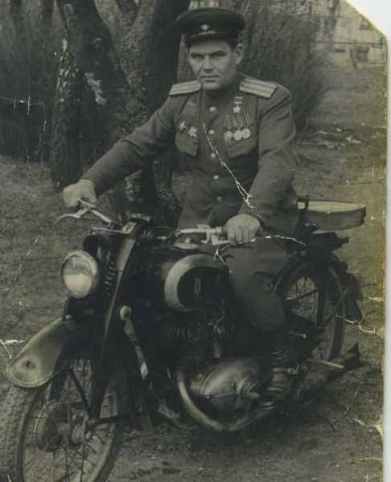 Фото из сети Интернет Шайкин П.К.

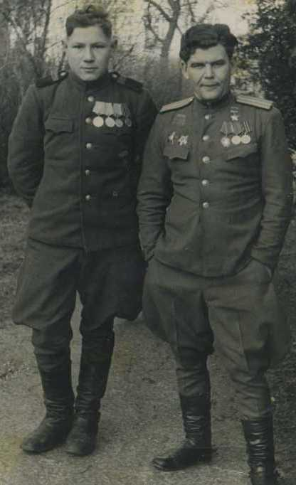 Фото из сети Интернет. Шайкин П.К. (справа)

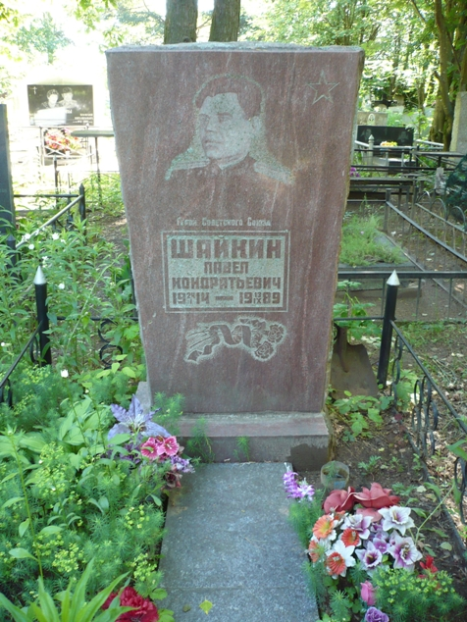Надгробный памятник. Установлен на Дмитрово-Черкасском кладбище Твери. Автор снимка И. Тверецкий, 8.05.2008 г.